Poštne znamke zgodovine povezujejo Republiko Slovenijo in Republiko Srbijo
Marija Karađorđević in Franja Tavčar – prijateljstvo, humanitarnost in skupna evropska kulturna dediščina
Filatelistična zgodovina ni zgolj zgodovina poštnih znamk. Je tudi zgodba o ljudeh, prijateljstvu, humanitarnosti in mostovih med narodi.
Filatelistično društvo Lovro Košir Škofja Loka je med 16. in 27. septembrom 2026 v Parohijskem domu SPC - Srbske pravoslavne cerkve v Ljubljani pripravilo meddruštveno filatelistično razstavo z naslovom »Poštne znamke zgodovine – državnost, vera in humanitarnost«, posvečeno filatelistični in zgodovinski dediščini Kraljevine SHS oziroma Jugoslavije v obdobju 1918–1945.
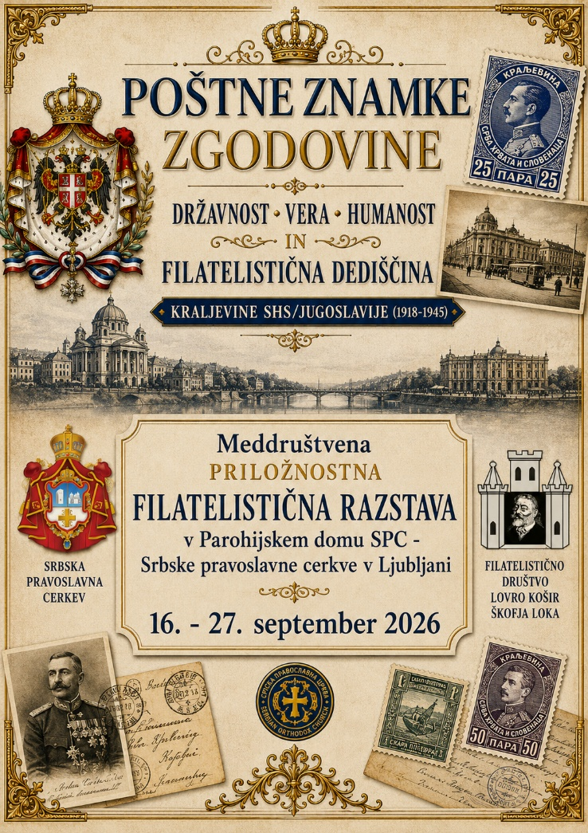

Foto 1: Napovedni razstave. Avtor plakata in fotografije: Gregor Cerkvenik, FD Lovro Košir Škofja Loka
Posebno mesto na razstavi sta imeli kraljica Marija Karađorđević (1900–1961) in Franja Tavčar (1868–1938), ki ju povezujeta humanitarno delovanje ter prijateljstvo v obdobju med letoma 1925 in 1938.
Razstava je obiskovalcem približala čas, ko so poštne znamke predstavljale pomemben simbol državnosti, kulturne identitete in zgodovinskega spomina. Ob filatelističnem gradivu so bili predstavljeni tudi izbrani zgodovinski predmeti in dokumenti, ki osvetljujejo življenje ter družbene vezi v nekdanji jugoslovanski državi.
Pomemben mednarodni filatelistični poudarek predstavlja tudi skupna slovensko-srbska izdaja poštnih znamk z dne 12. junija 2026, posvečena Mariji Karađorđević in Franji Tavčar. Izdaja simbolno nadaljuje zgodbo o prijateljstvu, solidarnosti in povezovanju Slovenije ter Srbije.
Sodelovanje s predstavniki Srbske pravoslavne cerkve v Ljubljani in povezovanje filatelističnih, muzejskih ter drugih kulturnih vsebin sta prispevala k medkulturnemu dialogu in ohranjanju skupne zgodovinske dediščine.
Filatelistično društvo Lovro Košir Škofja Loka se zahvaljuje vsem sodelujočim ustanovam, razstavljavcem, gostiteljem in obiskovalcem, ki so pomagali pri pripravi in izvedbi razstave.
Poštna znamka je majhna, njeno sporočilo pa lahko povezuje narode in generacije!
Filatelija – ambasadorstvo prijateljstva in graditev mostov med narodi!
Filatelistično društvo Lovro Košir Škofja Loka
Deskriptorji: #Filatelija #FZS #LovroKošir #ŠkofjaLoka #MarijaKarađorđević #FranjaTavčar #PoštneZnamke #Slovenija #Srbija #KulturnaDediščina #Humanitarnost
Fotografije za objavo:
Skupna slovensko-srbska priložnostna poštna znamka, slovenska in srbska izdaja:
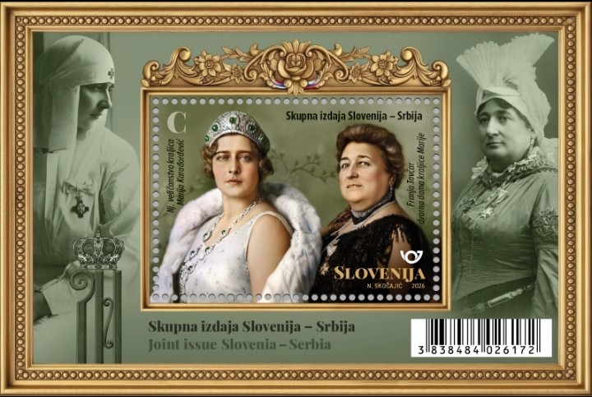
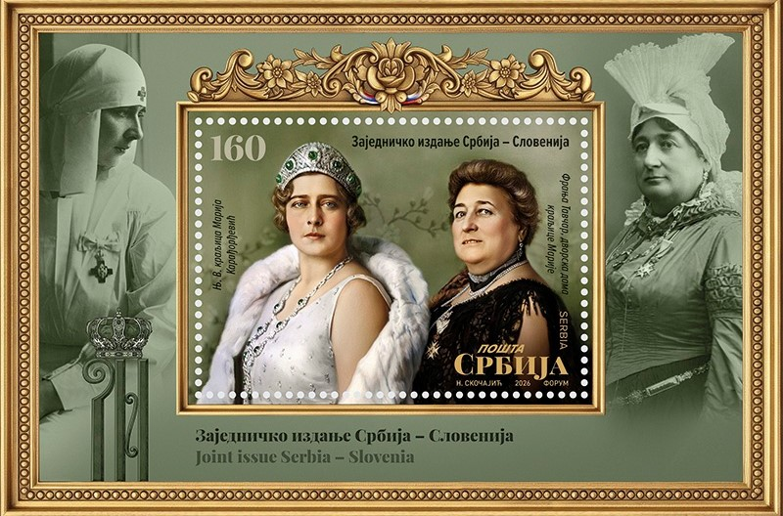

Foto 2: Skupna izdaja priložnostne poštne znake Pošte Slovenije in Pošte Srbije v bloku, 12.06.2026
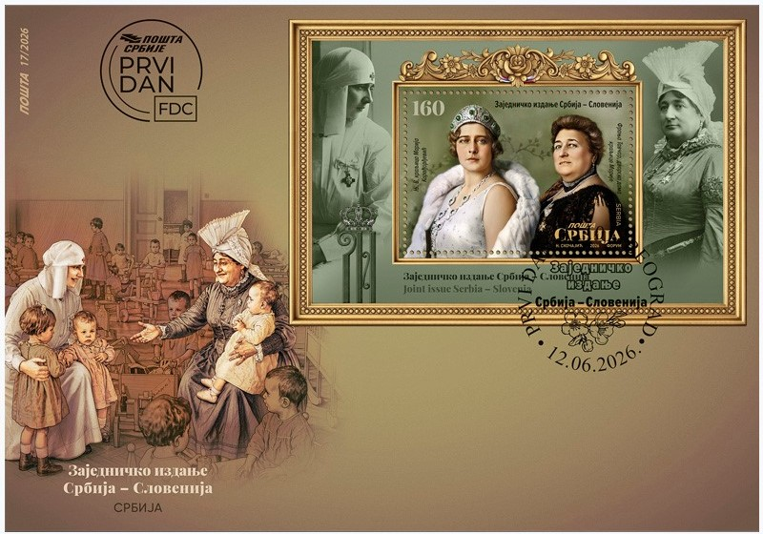
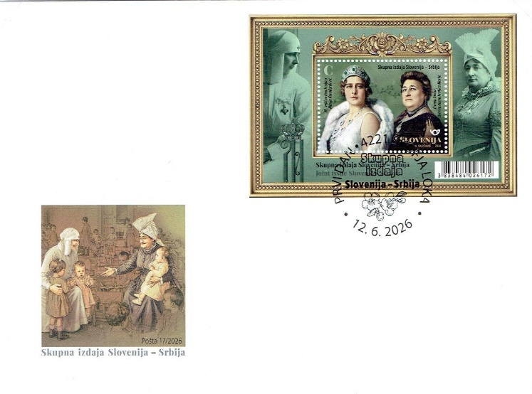

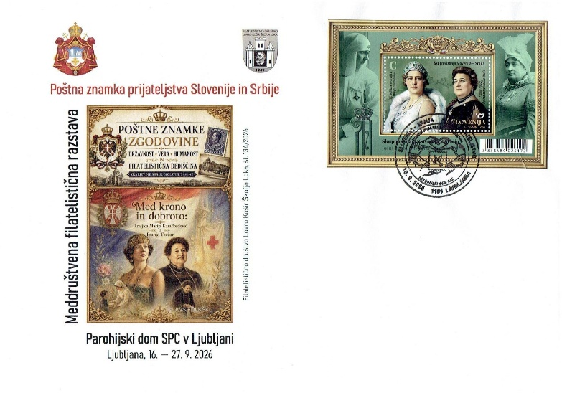
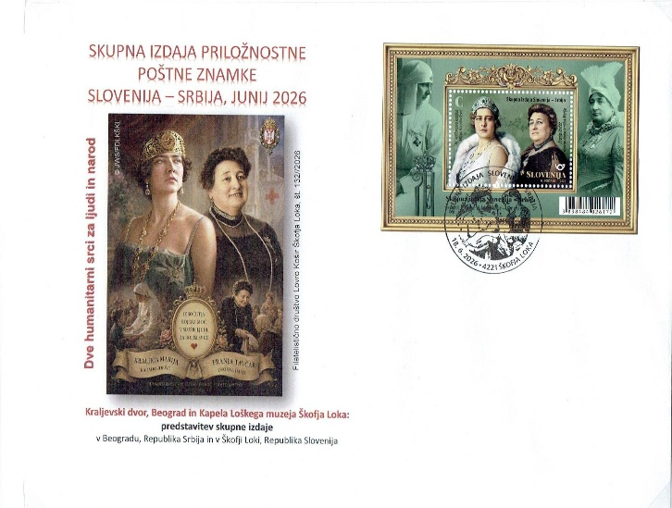

Foto 3: FDC/OPD Pošte Slovenije in Pošte Srbije 12.06.2026 (prvi dan) in priložnostni pisemski ovojnici Filatelističnega društva Lovro Košir Škofja Loka, 18.06.2026 in 16.09.2026
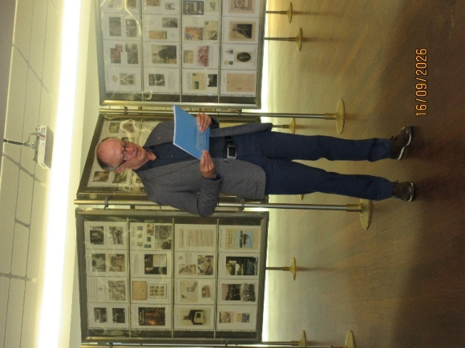

Foto 4: Utrinek z otvoritve meddruštvene filatelistične razstave v Parohijskem domu, SPC – Srbske pravoslavne cerkve v Ljubljani dne 16.09.2026. Foto: mag. Srečko Beričič
Zgodovinska portreta nekdanje jugoslovanske kraljice Marije Karađorđević (1900-1961) in njene dvorne dame Franje Tavčar (1868-1938)
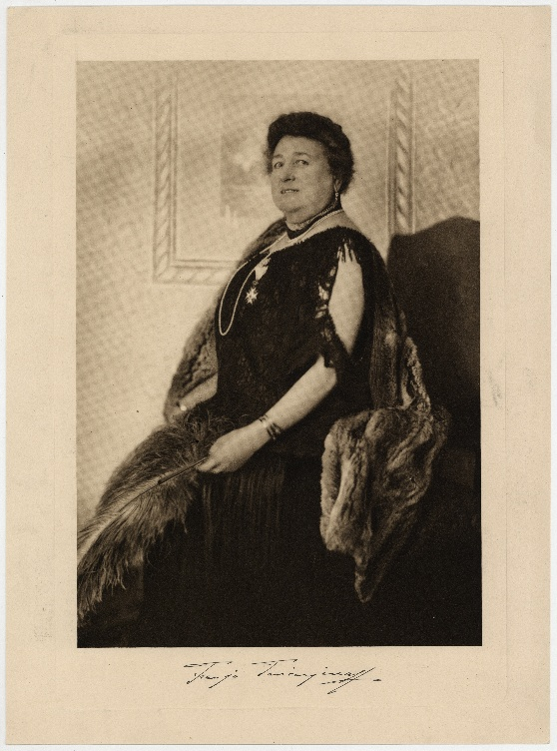
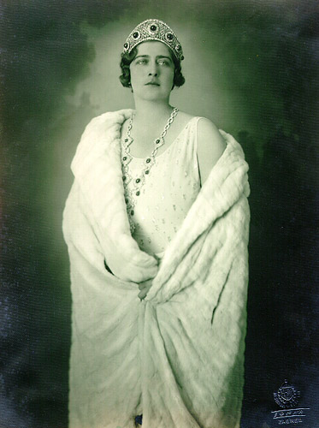

Foto 5: Nekdanja jugoslovanska kraljica Marija Karađorđević (fotografija upodobitve akademskega srbskega slikarja Paja Jovanovića) in njena dvorna doma Franja Tavčar (portretna fotografija). Vir: Kraljevski dvor Beograd, Srbija in ZAL _ Zgodovinski arhiv Ljubljana, Enota v Ljubljani.

Gregor Cerkvenik, koordinator dogodkov,
Filatelistično društvo Lovro Košir Škofja Loka

